Оргкомитет

Губерт А.В. – к.т.н., доцент, проректор по учебной работе и международной деятельности ИжГТУ имени М.Т. Калашникова – председатель оргкомитета.
Варфоломеева О.И. – к.т.н., доцент, декан Теплотехнического факультета ИжГТУ имени М.Т. Калашникова – сопредседатель оргкомитета.
Исаков В.Г. – д.т.н., профессор, зав.кафедрой «Водоснабжение и водоподготовка» – сопредседатель оргкомитета.
Артур Меннерих (Artur Mennerich) – профессор, доктор-инженер Высшей школы прикладных наук Остфалия (Германия) – сопредседатель оргкомитета.
Аня Блидон (Anja Blidon) – бакалавр-инженер Высшей школы прикладных наук Остфалия (Германия) – член оргкомитета.
Абрамова А. А. – к.т.н., доцент кафедры «Водоснабжение и водоподготовка» – член оргкомитета.
Непогодин А. М. - зам.декана по УР Теплотехнического факультета ИжГТУ имени М.Т. Калашникова – член оргкомитета.
Попов Д. Н. – к.т.н., зам.декана по НР Теплотехнического факультета ИжГТУ имени М.Т. Калашникова – член оргкомитета – член оргкомитета.
Гринько Е.А. – ст. преподаватель кафедры «Водоснабжение и водоподготовка» – член оргкомитета.

Цель стажировки и семинара

Обсуждение и публикация научных достижений молодых ученых и студентов высших учебных заведений Удмуртской Республики и Германии. Использование научного потенциала вузов и предприятий в решении приоритетных научно-производственных задач повышения энергоэффективности, энерго- и ресурсосбережения в области водоснабжения и водоотведения.

Программа стажировки

- Ознакомление с основами развития систем водоснабжения и водоотведения в России.
- Водоснабжение: системы распределения воды, технологии водоподготовки, требования к качеству воды.
- Водоотведение: системы отведения сточных вод, требования к сбрасываемым сточным водам.
- Ознакомление с историей развития систем водоснабжения и водоотведения г. Казань.
- Насосные станции в системах водоснабжения и водоотведения.
- Научно-практический семинар.

Время и место работы семинара

7 сентября 2018 г., в 10.00 час., ауд. 3-216 (г. Ижевск, ул. Студенческая, 7, корпус 3)

Условия участия

Участие в работе семинара очное и заочное.
По итогам семинара будет издан и размещен на сайте Теплотехнического факультета электронный сборник научных трудов. Материалы сборника будут размещены в базу данных Российского индекса научного цитирования (РИНЦ).
До 2 апреля 2018 необходимо направить по электронной почте vodosnab@istu.ru (или принести лично) регистрационную карточку участника, квитанцию об оплате организационного взноса, материалы статьи в электронном виде.
Организационный взнос составляет 3 евро (200 руб.), без НДС. В оплату организационного взноса входят расходы на подготовку сборника научных трудов и на размещение его в РИНЦ.

МИНОБРНАУКИ РОССИИ
Федеральное государственное бюджетное
образовательное учреждение
высшего образования
«Ижевский государственный технический университет имени М.Т. Калашникова»
(ФГБОУ ВО «ИжГТУ имени М.Т. Калашникова»)

Ostfalia Hochschule für angewandte Wissenschaften

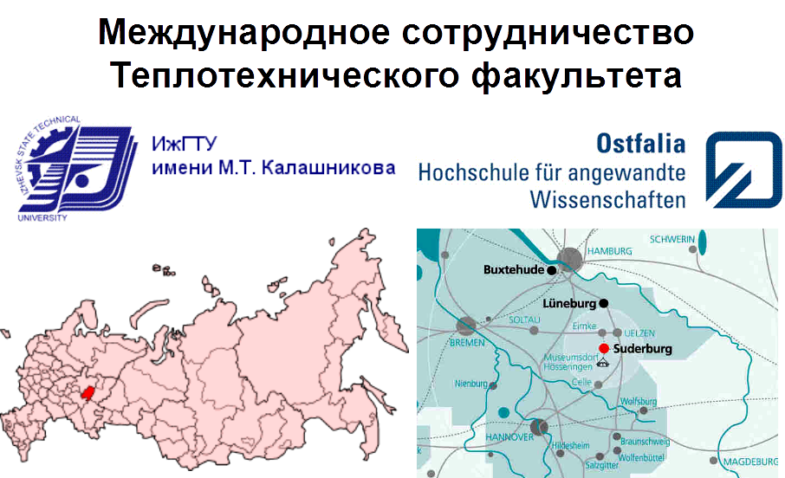 | 

Русско-немецкая летняя школа по водоснабжению и водоотведению населенных мест 2018

«Технологии водоснабжения и водоотведения»

Russisch-Deutsche Sommerschule zur Siedlungswasserwirtschaft 2018

«Technologien der Wasserversorgung und der Abwasserentsorgung»

27 августа - 9 сентября
2018 г.
http://tt.istu.ru/
Регистрационная карточка

Регистрационная карточка участника высылать в отдельном файле. (Подлежит обязательному заполнению !)

Фамилия Имя Отчество (полностью) ученая степень, ученое звание, автора и соавторов
Представляемая организация
Должность (полностью)
Телефон
E-mail

Платежные реквизиты

Получатель платежа: ФГБОУ ВПО «ИжГТУ имени М.Т. Калашникова», 426000, Ижевск, ул. Студенческая, 7.

Назначение платежа: Участие в семинаре (Ф.И.О.).

Технические требования к оформлению научных статей:

Язык публикации – русский или немецкий.
Текст должен быть тщательно отредактирован.
Объем публикации – не менее 3 полных страниц. Рисунки и таблицы вставляются в тексте после ссылки. Заполнение первых страниц 100%, последней страницы не менее 70%.
Статья должна содержать:
- индекс УДК - справа;
- название на русском языке – полужирный, по центру, верхний регистр шрифтом размером 12 пт.;
- инициалы, фамилии авторов, ученая степень, ученое звание на русском или немецком языке(для авторов, не имеющих степень и звание, указывается уровень образования: студент, магистрант, аспирант, бакалавр, магистр, инженер) – по центру шрифтом размером 12 пт.;
- наименование учебного заведения, организации (сокращенное) на русском языке - по центру шрифтом размером 12 пт.;
- название, инициалы, фамилии авторов, ученая степень, ученое звание, наименование учебного заведения, организации на английском языке шрифтом размером 12 пт.;
- аннотацию (до 5-7 строк) и ключевые слова на русском или немецком языке – шрифтом размером 11 пт.;
- ключевые слова – на русском или немецком языке шрифтом размером 11 пт.;
- аннотацию и ключевые слова на английском языке – шрифтом размером 11 пт.;
- ключевые слова – на английском языке шрифтом размером 11 пт.;
- текст статьи – шрифтом размером 12 пт.;
- ссылки на литературу – шрифтом размером 11 пт.

Параметры форматирования текста:

- Размер бумаги А4, книжная.
- Поля: верхнее – 2 см.; нижнее – 2 см.; левое – 2 см.; правое – 2 см.
- Отступ: слева - 0, справа - 0, абзацный отступ – 10 мм.
- Интервал: перед – 0, после – 0, междустрочный интервал – одинарный.
- Выравнивание текста – по ширине.
- Расстановка переносов – автоматическая.
- Редактор: Microsoft Word 2003.
- Шрифт - Times New Roman.
- Размер шрифта – 12.
- Формулы набираются в редакторе формул Microsoft Equation. Шрифт: обычный 12, крупный индекс – 7, мелкий индекс – 5, крупный символ – 18, мелкий символ 12, латинский – курсив, греческий – прямой, русский – прямой.
- Формулы помещаются по центру строки. В конце строки в круглых скобках ставится порядковый номер формулы, если на нее есть ссылка в тексте. Ссылку на номер формулы в тексте также следует брать в круглые скобки.
- Таблицы создаются средствами Microsoft Word. Порядковый номер таблицы и название таблицы (Таблица 1. Название таблицы) располагается над таблицей. Название таблицы и текст таблицы набирается шрифтом размером 11 пт. Оголовок – шрифтом размером 10 пт. Форматирование таблицы (автоподбор) – по ширине окна. Перед и после таблицы - пустая строка (не использовать интервалы «перед» и «после»).
- Иллюстрации (фотографии, рисунки, графики и др.) представляются в графическом формате jpg. Рисунки располагаются в тексте статьи после первой ссылки. Расположение – в тексте (без обтекания). Под рисунком помещается номер и название рисунка (Рис. 1. Название), набираемые шрифтом размером 11 пт. Минимальная ширина рисунка 80 мм, максимальная – 170 мм. Максимальный размер шрифта на рисунках 12 пт, минимальный 9 пт. Перед и после рисунка – пустая строка (не использовать интервалы «перед» и «после»).
- Список литературы должен содержать не менее 5 ссылок. Пример оформления ссылки:
Книга:
Еремкин А.И., Королева Т.И. Тепловой режим здания: Учебное пособие. – М.: Издательство АСВ, 200. – 368 с.
Статья в журнале:
Борковская В.Г. Энергоэффективность, энергосбережение и ценообразование в ЖКХ // Технология и организация строительного производства. 2012. № 2. С. 20-23.
Материалы конференции:
Рахимова О.Н. Энергосбережение в системе ЖКХ / В сборнике: Энергосбережение и повышение энергетической эффективности Материалы Республиканской научно-практической конференции. Кумертауский филиал Оренбургского государственного университета. Кумертау, 2011. С. 59-62.
Электронный ресурс:
Официальные периодические издания : электрон. путеводитель / Рос. нац. б-ка, Центр правовой информации. [СПб.], 2005–2007. URL: http://www.nlr.ru/lawcenter/izd/index.html (дата обращения: 18.01.2007).

